|  |  |  |  |
| --- | --- | --- | --- |
| **TITLUL LECȚIEI** | Jurnal reflexiv: „Emoțiile mele colorate”  <https://www.storyjumper.com/book/read/94155256/JURNAL-REFLEXIVEMOII-DE-BAZ> | | |
| **Disciplina** | Dezvoltare personală | | |
| **Informații despre elevi?** | | | |
| **Clasa** | I | | |
| **Intervalul de vârstă şi nivelul elevilor** | 6-7-8 ani, nivel începător, ciclul primar | | |
| **Caracteristici speciale ale elevilor** | Curiozitate ridicată, exprimare predominant nonverbală, învățare prin joc, nevoi de exprimare emoțională și dezvoltare socială. | | |
| **Autor profesor[1]** | | | |
| **Nume și prenume** | GOLOGAN (ONIŢA) AFRODITA | | |
| **Școala** | ŞCOALA GIMNAZIALĂ VÂNĂTORI | | |
| **Accentul în învățare al lecției?** | | | |
| **Subiectul lecției** | Emoții de bază (bucurie, tristețe, frică, furie) și elemente simple de limbaj nonverbal și paraverbal. | | |
| **Obiective operaționale** | * O1: Să identifice emoțiile de bază în situații familiare * O2: Să asocieze emoțiile cu expresii faciale, posturi corporale și intonații specifice * O3: Să exprime prin cuvinte și gesturi o emoție trăită personal * O4: Să recunoască emoțiile altora din imagini și povești, asociindu-le cu experiențe proprii | | |
| **Cuvinte cheie** | emoții, expresie facială, bucurie, tristețe, furie, frică, jocuri, mimică, jurnal, emoticon | | |
| **Metode** | Observația, conversația, jocul de rol, învățarea prin cooperare, învățarea prin descoperire, reflecția. | | |
| **Descriere RED** |  | | |
| **Descrierea resursei** | Descriere narativă | Lecția urmărește dezvoltarea abilităților emoționale ale elevilor prin activități ludice, vizionare de secvențe din filmul „Întors pe dos”, jocuri educative („Borcanul cu emoții”, „Pălăria emoțiilor”, „Compune un emoticon”), experiențe directe (gustarea apei cu arome diferite) și reflecție. Elevii sunt încurajați să recunoască, exprime și gestioneze emoțiile proprii și ale colegilor, într-un cadru sigur și prietenos. | |
| Scopul si obiectivele resursei | **Scop:** Dezvoltarea capacității de a recunoaște, înțelege și exprima emoțiile în mod adecvat. **Obiective:**   * Recunoașterea emoțiilor proprii și ale celorlalți. * Exprimarea adecvată a emoțiilor prin gest, cuvânt, desen și joc. * Conștientizarea impactului emoțiilor asupra relațiilor. | |
|  | | | **Timp estimat** |
| **Descrierea narativă a activităților de învățare din lecție- pas cu pas organizare şi structură** | 1. **Introducere** – Discuție introductivă în semicerc despre tema săptămânii trecute și experiențele trăite cu familia privind proiectele realizate. 2. **Vizionare film** – Secvențe din „Întors pe dos” urmate de discuții ghidate despre emoții. | | 3 min.  9 min. |
| 1. **Exerciții propuse:**    * „Borcanul cu emoții” – reflectarea asupra emoțiilor trăite zilnic    * „Pălăria emoțiilor” – joc de interpretare și ghicire a emoțiilor    * „Compune un emoticon” – activitate creativă de exprimare a emoțiilor prin desen/modelaj | | 18 min |
| 1. **Activitate practică** – „Gustă, observă, spune!” – asocierea senzațiilor gustative cu reacții emoționale și observarea limbajului nonverbal | | 10 min |
| 1. **Reflecție** – Discuții colective despre reacțiile observate, emoții trăite și exprimare personală | | 3 min |
| 1. **Generalizare** – Identificarea emoțiilor prin mimică și comportamente | | 5 min |
| 1. **Transfer** – Crearea unui jurnal personal al emoțiilor | | 2 min |
| **Metode de evaluare** | Observare directă, discuții colective, autoevaluare, analiza expresiilor artistice (emoticon, jurnal). | | |
| **Care sunt nevoile elevilor pentru a putea atinge obiectivele învățării?** | | | |
| **Cunoștințe anterioare** | * Cunoștințe de bază despre corp, familie, comportamente sociale; * Experiențe personale în exprimarea emoțiilor. | | |
| **Spațiu şi materiale** | * Sală de clasă organizată flexibil (semicerc); * Pahare, apă cu arome, pălării, jetoane, plastilină, foi, creioane, fețe emoticon, plastilină. | | |
| **Ce instrumente sunt necesare pentru a introduce resursa?** | | | |
| **Aplicații  implicate** | Obligatoriu | * YouTube pentru secvențele video | |
| Opțional | * Canva, Padlet (pentru jurnal digital) | |
| **Infrastructură/ echipament** | Obligatoriu | * Laptop / proiector, acces internet, materiale art & craft | |
| Opțional | * Flipchart, boxe audio | |
| **Tip de resurse de învățare** | * Resursă digitală multimedia (video) * Resursă narativă (poveste) * Resursă artistică (desen/modelaj) * Resursă experiențială (gustativă) | | |
| **Resurse de Timp / Spațiu** | * 1 oră / sală de clasă | | |
| **Alte aspecte care trebuie luate în considerare** | | | |
| * **BIBLIOGRAFIE:** Film: „Inside Out / Întors pe dos”, Disney Pixar * <https://www.youtube.com/watch?v=bPBM6w75ahw> * <https://youtu.be/lI66TeL_04c> * Programele școlare pentru clasa I, disciplina Dezvoltare personală | | | |

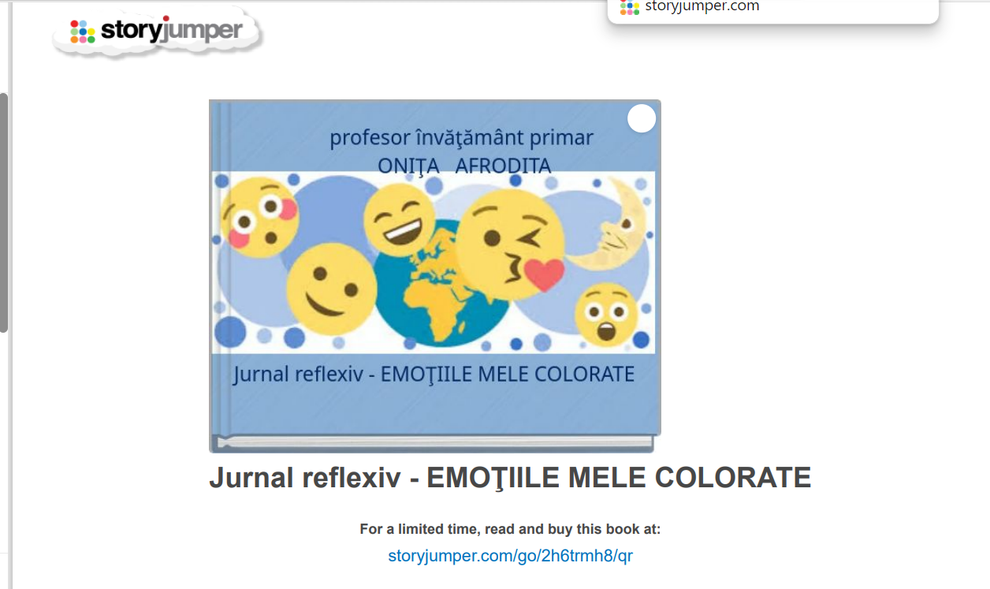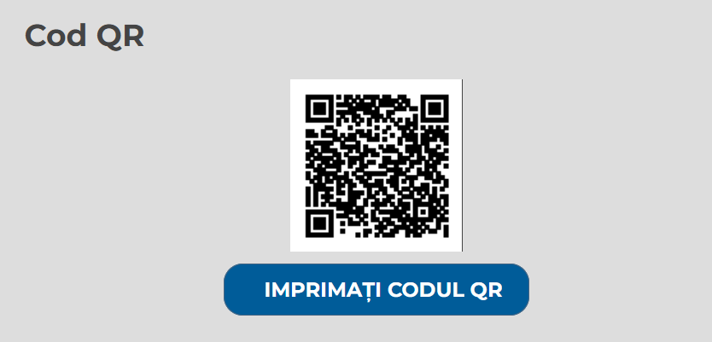

1. Prin aceasta confirmați că resursa este autentică, creată de dumneavoastră